12. Процедурно програмиране – указатели, масиви и рекурсия.
- Указатели и указателна аритметика
Указтел - променлива, която съдържа адреса на друга променлива.
<тип>* <име> (= <стойност)_{opt}
Указтелите знаят 2 неща: Адреса към който сочат, типа на променливата!
Указателите имат неутрална стойност (за разлика от референциите) - nullptr
int *a = nullptr;

Оператор &: &<именована променлива> - връща указател към тази променлива. (<именована променлива> трябва да е <lvalue>)
int a = 10;
int* ptr = &a;

Оператор * (дерефериране) : *<указтел> - връща стойността, към която сочи указателя.
*ptr += 1;
cout << a; // 11;

Указателна аритметика (+,-,+=,-=,++,–):
Т* ptr = …
ptr += <число x> - отмества указтеля на друг адрес; ptr започва да сочи на адрес: адреса на ptr + sizeof(T) * x

ptr + 7 - прави същото, но не променя ptr, а връща нов указател.
ptr++;
++ptr; // отместват ptr с sizeof(T)

Пример:
Индексиране на масив с указателна аритметика:
arr[i] ⇔ *(arr + i)

Сравнение на указатели: (==, !=, <, >, <=, >=)
int a = 10;
int* test = &a;
bool b = test == &a; // true

void указател:
void* ptr - може да сочи към променлива от произволен тип.
Няма указателна аритметика, не може да се дереферира!

Константни указатели: (не е задължително да се включва в темата)
- T* const <идентификатор> - константен указател към тип T. Не може да бъде променян указателя, но може да се промени стойността към която сочи указателя
- const T* <идентификатор> - указател към константа от тип T. Може да се променя указателя, но не може да се промени стойността към която сочи.
int b = 20;
int a = 5;
const int* const_value = &a;
// *const_value = 10; // Невалидно
const_value = &b; // Валидно

int* const const_pointer = &a;
// const_pointer = &b; // Невалидно
*const_pointer = 25; // Валидно
const int* const const_value_pointer = &a;
// const_value_pointer = &a; // Невалидно
// *const_value_pointer = 1; // Невалидно

- Едномерни и многомерни масиви. Основни операции с масиви – индексиране. Сортиране и търсене в едномерен масив – основни алгоритми.
Масивът е наредена последователност от елементи от един и същ тип, като за всеки елемент се отделя определено количество памет.
<тип> <име>[размер] (= {<редица_от_константни_изрази>})_{opt}
Размерът трябва да е известен по време на компилация!
int arr[5]; // масив с 5 случайни стойности
int fixed[] = {1, 2, 3, 4}; // масив с 4 елемента: 1, 2, 3, 4
int init[5] = {0}; // масив с 5 нули

Достъп по индекс (отместване спрямо началото на масива):
arr[i] - достъп от i -ти елемент
Индексите са 0 до размер - 1

int arr[10]
като напишем arr - преобразува към указател към първия елемент на масива!
arr[i] - колко пъти да се отмести надясно (Адресът на arr[i] е: arr + i * sizeof(type of array))
arr[3] = 40;

Масивите се подават във функциите по адрес! Т.е промените, които се правят върху масива във функцията, ще се отразят върху подадения като параметър масив!

Масивите не могат директно да се сравняват. Трябва да сравним двата масива поелементно:
bool isEqual(int*a, int a_size, int*b, int b_size) {
if (a_size != b_size) {
return false;
}

for (int i = 0; i < a_size; ++i) {
if (a[i] != b[i]) {
return false;
}
}

return true;
}

Същото се отнася и за копирането:
const int ARR_SIZE = 5;
double arr1[ARR_SIZE ] = { 1., 2., 3., 4., 5. };
double arr2[ARR_SIZE];
arr2 = arr1;// Не е позволено.
Трябва да копираме стойности на arr1 в arr2 по следния начин:
for (int i = 0; i < ARR_SIZE; i++) arr2[i] = arr1[i];

Динамични масиви - размерът може да е променлива, чиято стойност се определя по време на изпълнение:
int* ptr = new arr[N] //ptr - Е УКАЗТЕЛ към първия елемент.
delete[] ptr;

Многомерен масив:
T <променлива>[размер_1 ][размер_2]…[размер_n];
const int ROWS = 3;
const int COLS = 2;
int matrix[ROWS][COLS] = {
{ 1, 2 },
{ 3, 4 },
{ 5, 6 }
};

Обхождане:
for (int i = 0; i < ROWS; ++i) {
for (int j = 0; j < COLS; ++j) {
cout << matrix[i][j] << " ";
}
cout << endl;
}

Двумерен масив:
int m[size1][size2] - едномерен масив, на който елементите му са масиви
int m[3][4] - масив с 3 елемента - всеки елелемент е масив с 4 числа.
[ [][][][] ] [ [][][][] ] [ [][][][] ]

В паметта: int m[3][4] ⇔ int arr[12]
Плюс: двойна индексация (по редове и по колони)

Достъп на елемент:
int matrix[3][4] = { 1, 2, 3, 4, 9, 8, 7, 6, 11, 12, 13, 14 }; // изреждаме елементите
int* row = matrix[1]; //ред 1 (масивът на индекс 1)
cout << matrix[2][0] << endl //11;
cout << row[2] << endl //7;

Динамични многомерни масиви:
int** matrix = new int*[rowsCount];
for(int i = 0; i < rowsCount; i++)
matrix[i] = new int[colSize] //дължината може и да е различна за всеки ред

for(int i = 0; i < rowsCount; i++)
delete[] matrix[i];
delete[] matrix;

Търсене в едномерен масив:
- линейно търсене: сложност О(n)
bool linearSearch(int* arr, int size, int target) {
for (int i = 0; i < size; ++i) {
if (arr[i] == target) return true;
}

return false;
}
- двоични търсене: O(log(n)) - масивът трябва да е сортиран
bool binarySearch(int* arr, int size, int target) {
int start = 0;
int end = size - 1;
while (start <= end) {
int mid = (start + end) / 2;
if (arr[mid] == target) {
return true;
}

if (arr[mid] > target) end = mid - 1;
else start = mid + 1;
}

return false;
}

Сортиране на едномерен масив:
- метод на мехурчето: сложност О(n*n) - на всяка стъпка изкарваме най-големия елемент в несортиранта част в края на несортираната част
- пряка селекция: сложност О(n*n) - разделяме масива на подредена и неподредена част. В началото целия масив е неподреден. На всяка стъпка намираме най-малкия елемент в неподредената част и го поставяме на първо място в неподредената част
  - правят се по-малко размествания в масива в сравнение с метода на мехурчето
- чрез вмъкване: сложност О(n*n) - стабилен (за разлика от другите два)
int swap(int &a, int &b) {
int temp = a;
a = b;
b = temp;
}

void bubbleSort(int *arr, int size) {
for (int i = 0; i < size; ++i) {
bool swapped = false;
for (int j = 0; j < size - i - 1; ++j) {
if (arr[j] > arr[j + 1]) {
swap(arr[j], arr[j + 1]);
swapped = true;
}
}

if (!swapped) {
return;
}
}
}

void selectionSort(int *arr, int size) {
for (int i = 0; i < size - 1; ++i) {
int min = i;
for (int j = i + 1; j < size; ++j) {
if (arr[min] > arr[j]) min = j;
}

if (min != i) swap(arr[min], arr[i]);
}
}

void insertionSort(int* arr, int size) {
for (int i = 1; i < size; ++i) {
int key = arr[i];
int j = i - 1;
while (j >= 0 && arr[j] > key) {
arr[j + 1] = arr[j];
j--;
}

arr[j + 1] = key;
}
}
- Рекурсия – пряка и косвена рекурсия, линейна и разклонена рекурсия
Рекурсия: функция, която извиква сама себе си.
Рекурсията е начин на разделяне на дадена по-сложна задача на няколко на брой по-прости (еднакви) задачи, подобни на първоначалната. Показваме решението на граничните, най-прости задачи (база, дъно). Показваме как по-сложна задача се свежда към една или няколко по-прости (стъпка). Ако дадена програма може да се реализира с цикли, то тя може да се реализира и с рекурсия
Пряка: f Извиква директно f
Косвена: f извиква друга функция, която извиква f пряко или косвено.

Линейна: има едно рекурсивно извикване:
линеен рекурсивен процес: Факториел
long long factorial(int n) {
if (n == 0) {
return 1;
}

return n * factorial(n - 1);
}

Всички извиквания на функцията factorial се трупат в стека, докато не достигнем дъното на рекурсията, което хаби излишна памет и ресурси.
Може да се оптимизира с опашкова рекурсия:
Последното действие на функцията е рекурсивното извикване!
void fact(int n, int res)
{
if(n == 0)
return res;
return fact(n - 1, res * n);
}

Разклонена рекурсия: повече от едно рекурсивно извикване
Пример: Фибоначи
int fib(int a) {
if (a == 0) return 0;
if (a == 1) return 1;

return fib(a - 1) + fib(a - 2);
}

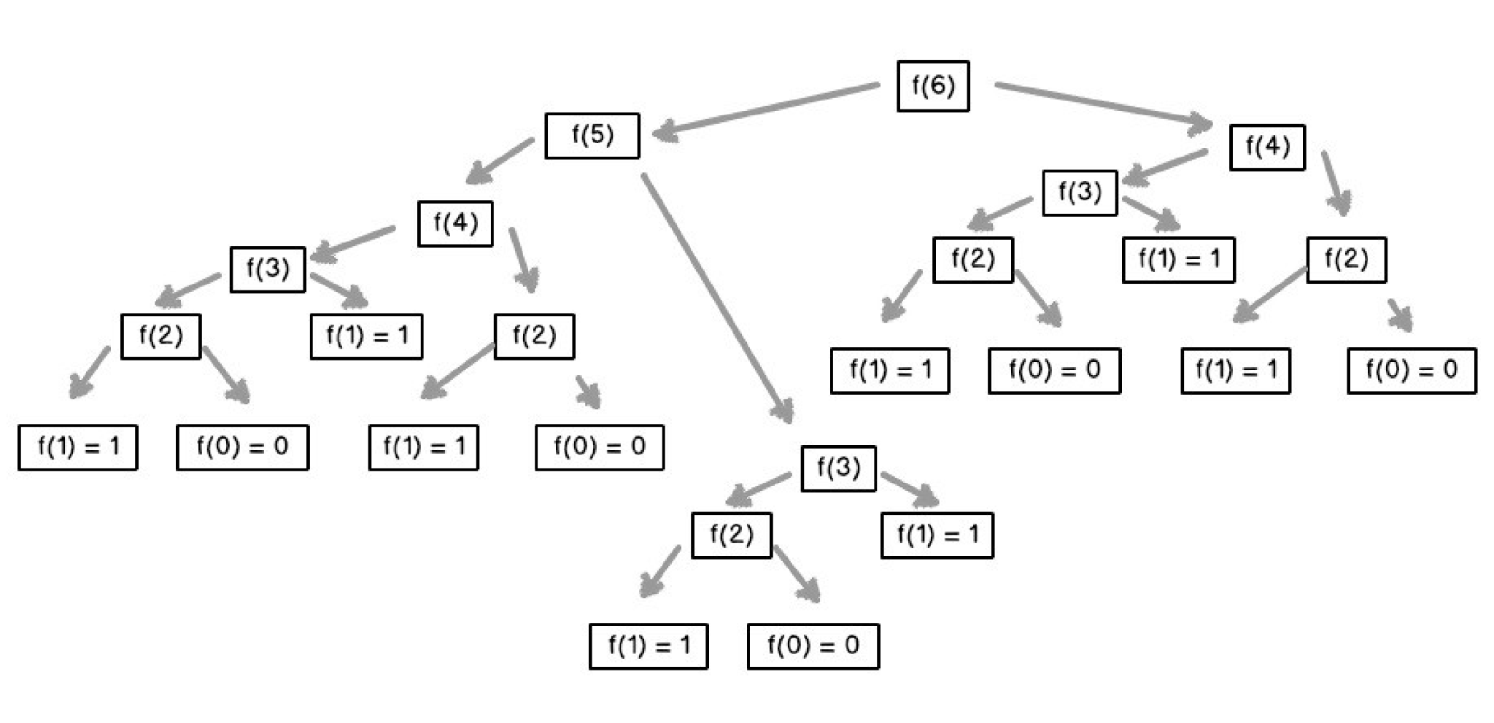
Сложността на този алгоритъм за намиране на числата на фибоначи: О(2^n). Проблем: много на брой пъти се смятат рекурсивно числа на фибоначи, които вече сме изчислявали. Решава се, чрез memoization - вкарваме един кеш (например речник или масив), в който запазваме вече изчислените числа на фибоначи и като ни трябват отново техните стойност ги взимаме директно от кеша, а не ги изчисляваме рекурсивно

